New test layout
Wygląd testu powinniśmy dostosować do tego co typowo jest spotykane na takich egzaminach. Proponowany layout poprawia pracę z dużą ilością pytań.

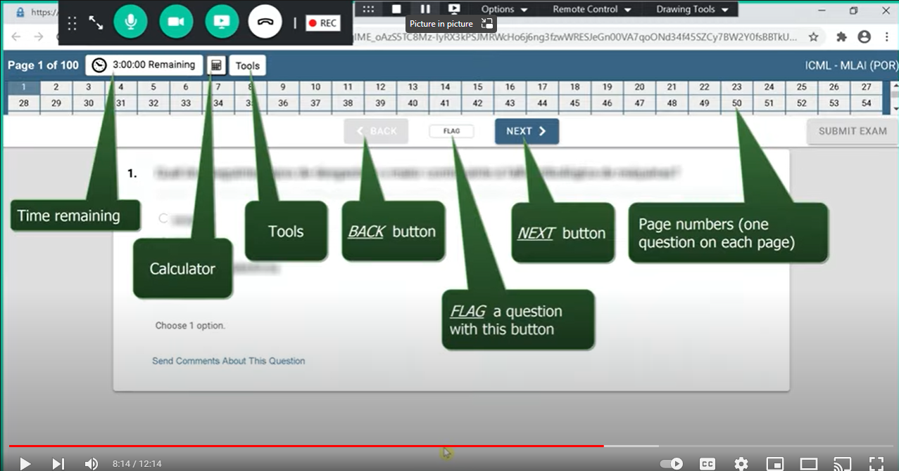
Każde pytanie jest na osobnej stronie. Mamy pojedynczą kartę na pytanie i odpowiedzi poniżej. Dodatkowo jest lista wszystkich pytań. Pytania, na które została udzielona odpowiedź powinny być inaczej oznaczone na liście. Mamy możliwość oflagowania pytania, do którego chcemy wrócić później. Przy kończeniu testu aplikacja sprawdza, czy pozostały jakieś pytania bez odpowiedzi oraz oflagowane. Dostajemy informację, ile jest pytań bez odpowiedzi, ile jest pytań z flagą i czy na pewno chcemy zakończyć test.
Jeśli jest możliwość uwzględnienia kalkulatora to super.
Zamiast tools powinno być card with formulas po kliknięciu, na które dostajemy pop up do materiałów które można mieć na egzaminie.
Pod pytaniem powinna być możliwość na utworzenie notatki osobistej do pytania. Jeśli ktoś np. oflagował pytanie i chce sobie zapisać, dlaczego albo jakieś swoje przemyślenia. Forma brudnopisu.
Dodatkowo przy każdym pytaniu jest opcja wprowadzenie opinii / komentarza dla nas. Taki komentarz jest przechowywany w bazie np. nowa zakładka w opinion list. Pomoże to nam zidentyfikować pytania które są nie jasne.

